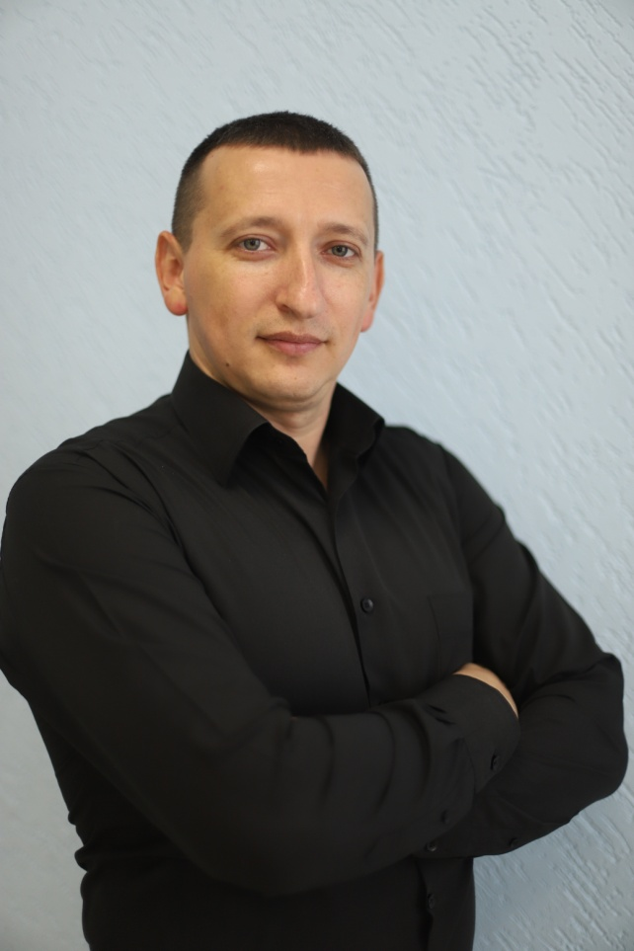

Романтеев Константин Сергеевич, воспитатель Музыкального кадетского корпуса им. А. Невского Краснодарского государственного института культуры

Родился 28 ноября 1986г. в городе Алма-Ата республики Казахстан.
В 2009 г. окончил «Краснодарский музыкально-педагогический колледж» с присвоением квалификации «Учитель музыки, музыкальный руководитель с дополнительной подготовкой в области компьютерных технологий в музыке». В 2009 - 2010 г.г. проходил службу в Вооруженных силах Российской федерации Ракетных войсках стратегического назначения.
В 2019 г. окончил «Краснодарский государственный институт культуры», бакалавриат по направлению подготовки «Музеология и охрана объектов культурного и природного наследия». В 2020г. прошел профессиональную переподготовку по программе «Организация деятельности по воспитательной работе с группой обучающихся в условиях общежития», получил квалификацию воспитатель.
С 2017г. работает в Музыкальном кадетском корпусе им. А. Невского воспитателем.
В 2019 г. получил «Благодарственное письмо» военно-исторического лагеря «Бородино – 2019», за активное участие во Всероссийской патриотической акции. В 2021г. получил «Благодарность» за профессиональное отношение к работе, плодотворный, добросовестный труд на благо вуза.

